Geiselberg

Ferienwohnung „Huwer“ FW***
Silke Huwer, Im Flürchen 29
67715 Geiselberg
Tel. 06307 – 7225
E-mail: fewo@huwer.de
www.fewo-suedwestpfalz.de
1 FeWo | € 39 für 1-2 Pers. ab 4 ÜN  € 42 für 1-22 Per. 1-3 ÜN  € 273 für 1-2 Pers. 1 Woche  € 49 für 3-4 Pers. ab 4 ÜN  € 52 für 3-4 Pers. 1-3 ÜN  € 343 für 3-4 Pers. 1 Woche  Kinder bis 6 Jahre kostenfrei  Aufladen E-Auto zusätz. nach Verbrauch | 55 m² | 1 -4 Pers.

Ferienwohnung „Seetalblick“ FW****
Familie Schaaf, Schulstraße 11
67715 Geiselberg
Tel. 06307 – 6075
E-Mail: schaaf-huk@t-online.de
www.seetalblick.de
1 FeWo | € 68 für 2 Pers.  € 10 je weitere Pers. | 96 m² | 1-4 Personen

Ferienwohnung „Sauer-Straßer“ FW****
Familie Sauer-Straßer
Im Flürchen 13
67715 Geiselberg
Tel. 0179 - 4034553
E-Mail: fewostrasser@outlook.de
www.ferienwohnung-strasser.de
1 FeWo | € 65 für 1 DZ  € 75 für 2 DZ | 100 m² | 1-4 Pers.

Horbach

Ferienhaus „WaldReich“ FH*****
Claudia Ullrich, Schwedenstraße 38
66851 Horbach
Tel. 06333 – 993273
E-Mail: info@ferienhaus-waldreich.de
www.ferienhaus-waldreich.de
1 FeHaus | € 120 für 2 Pers.  € 10 je weitere Pers.  € 770 pro Woche | 120 m² | 1-7 Personen

Höheinöd

Ferienwohnungen Unruh FW
Traudel Unruh, Thaleischweiler Straße 8
66989 Höheinöd
Tel. 06333 – 602957
1 FeWo | € 20-30 pro Pers. | 130 m² | 4-6 Pers.
1 FeWo | € 20-30 pro Pers. | 90 m² | 2-4 Pers.
1 FeWo | € 20-30 pro Pers. | 55 m² | 1-3 Pers.

Hrsg: Touristikbüro Holzland /Sickinger Höhe
Friedhofstr. 3, 67714 Waldfischbach-Burgalben
Tel: 06333/925-160; Fax: 06333/925-8-160
E-mail: touristikbuero@waldfischbach-burgalben.de
www.vgwaldfischbach-burgalben.de (Stand 15.02.2023)

"Wie man sich bettet,

so liegt man!"

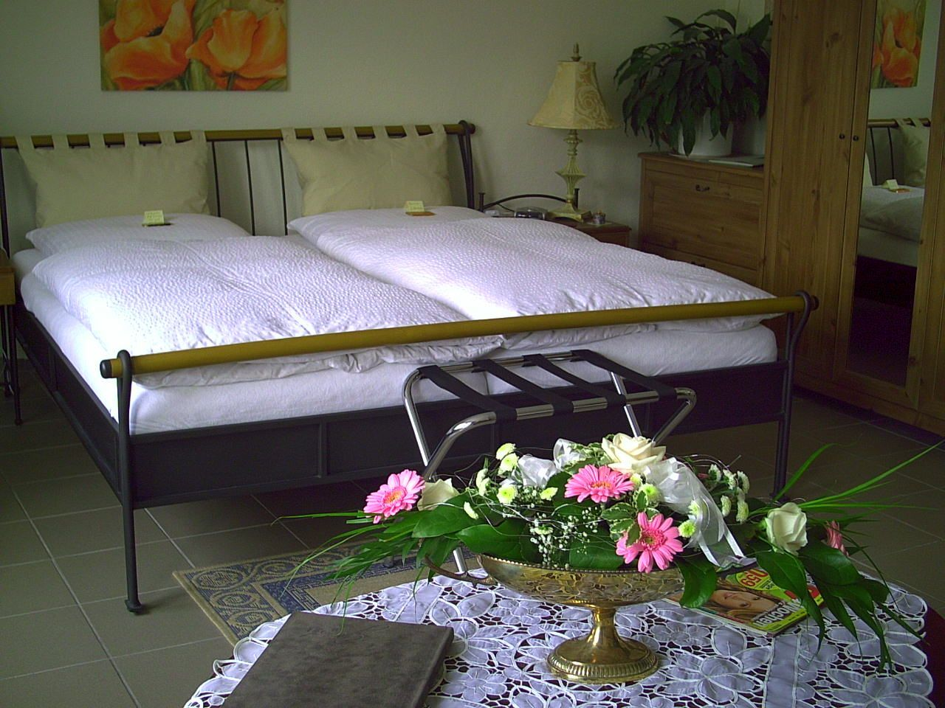

Unsere Gastgeber warten mit vielen
guten und frisch geschüttelten Betten
auf Sie.

Egal ob in Hotels, Privatzimmern, Ferienwohnungen, Hütten oder Bildungshäusern, seien Sie unser Gast!

Verbandsgemeinde

Waldfischbach-Burgalben

Waldfischbach-Burgalben

Hotel-Restaurant „Zum Schwan“ H***
Gabi Ullrich-Stoebener, Hauptstraße 119
67714 Waldfischbach-Burgalben
Tel. 06333 – 92420, Fax 06333 – 924292
E-Mail: zum-schwan-wfb@t-online.de
www.zum-schwan-wfb.de
17 DZ | ÜF € 98
3 EZ | ÜF € 75

Apartments im Haus “Vis-à-vis”
Familie Ullrich-Stoebener, Hauptstraße 128
67714 Waldfischbach-Burgalben
www.haus-visavis.de
Reservierung über Hotel-Restaurant „Zum Schwan“
Tel. 06333 – 924 0, Fax 06333 – 924292
E-Mail: zum-schwan-wfb@t-online.de

3 Apartments für 1-2 Personen €48-73 für 2 Pers.

Haus „Maria Rosenberg“ Gästezimmer
Rosenbergstraße 22
67714 Waldfischbach-Burgalben
Tel. 06333 – 923200
E-Mail: bhs@maria-rosenberg.de
www.maria-rosenberg.de

34 EZ ab 46,10 €
21 DZ ab 74,80 €
8 Drei-Bett-Zimmer ab 112,20 €
3 App. für 2 Pers. inkl. Frühst. ab 112,00 €
Zuschlag HP 16,30 €

Gästehaus “Scherer“ Privatpension
Patrick Ziegler, Höheinöder Straße 1
67714 Waldfischbach-Burgalben
Tel. 0160 9750 9151
E-Mail: gaestehaus-scherer@web.de
www.gaestehausscherer.de
3 DZ ÜF € 76
2 EZ ÜF € 43

Waldfischbach-Burgalben

Ferienhaus „Pfalzherberge“
Petra und Hans-Peter Neu
Pirminiusring 54
67714 Waldfischbach-Burgalben
Tel. 06333 – 4318
E-Mail: pfalzherberge@gmail.com
www.pfalzherberge.com
1 FeHaus | € 90 für 2 Pers.  € 20 je weitere Pers. | 71 m² | 2-4 Personen

Ferienwohnung „Momo“ FW***
Lucie Blanz
Waldstraße 17
67714 Waldfischbach-Burgalben
Tel. 06333 – 955 917
E-Mail: lucie-blanz@t-online.de
www.ferienwohnung-momo-4.jimdosite.com
1 FeWo | ab € 50 für 2 Pers. | 45 m² | 1-2 Personen

Ferienwohnung Kobel
Ingeborg Wagner-Kobel
Breslauer Straße 18
67714 Waldfischbach-Burgalben
Tel. 06333 – 775 2121
E-Mail: i.wkobel@t-online.de
1 FeWo | ab € 55 für 2 Pers. | 50 m² | 1-2 Personen

Ferienwohnung Rothenbusch
Doris und Günter Rothenbusch
Rosenweg 8
67714 Waldfischbach-Burgalben
Tel. 06333 – 5236; 0172/3265077
E-Mail: fewo-rothenbusch@t-online.de
1 FeWo | Bis 3 ÜN 75 €/2 Per  Ab 4 ÜN 70 €/2 Pers.  € 15 je weitere Pers. | 110 m² | 1-4 Pers.

Heltersberg

Ferienwohnung Werner Sester
Werner Sester, Rodlandstraße 25
67716 Heltersberg
Tel. 06333 – 64547
Email: w-sester@t-online.de
1 FeWo | € 32 für 2 Pers.  € 12 je weitere Pers. | 60 m² | 1-4 Personen

Ferienwohnung und Privatzimmer Stilb
Rita Stilb, Schwarzbachstraße 52
67716 Heltersberg
Tel. 0 63 33 – 98 00 39
1 FeWo | € 40 für 2 Pers.  € 8 je weitere Pers | 120 m² | 1-4 Personen
1 Privatzimmer EZ € 25

Ferienwohnung „Im Holzland“ Familie Uhrig
Karl Uhrig, Jahnstr. 6
67716 Heltersberg
Tel. 06333 – 65699
Email: k.uhrig@web.de
1 FeWo | € 70 für 2 Pers.  € 10 je weitere Pers.  € 25 Endreinigung  Mindestaufenthalt 2 Ü | 125 m² | 1-6 Pers.

